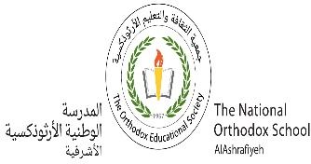 ورقة دارسة عن الضوء

الصدق أمانة

الاسم --------- للصف الرابع الاساسي التاريخ:\

الهدف :يتعرف أهمية الضوء ,تعريف الضوء, مصادر الضوء,الانعكاس وأنواعه

**ما الضوء؟**

**هو شكل من أشكال الطاقة،يمكننا من رؤية الأشياء .**

**ماهو المصدر الرئيس للضوء على سطح الأرض؟**

**الشمس**

**ما مصادر الضوء؟**

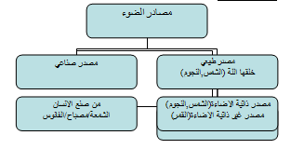

**من صنع الانسان ( الشمعة /المصباح الكهربائي/الفانوس)**

**مصدر طبيعي ذاتي الاضاءة (الشمس والنجوم)**

**مصدر غير ذاتي الاضاءة(القمر)**

**مصدر صناعي**

**مصدر طبيعي من خلق الله**

**مصادر الضوء**

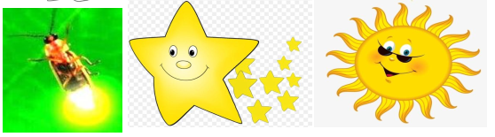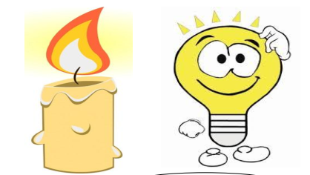

_

**خصائص الضوء**

***ينتشر الضوء في جميع الاتجاهات وفي خطوط مستقيمة ولاينحني ولا ينثني***

التجربة التي تدل على ذلك

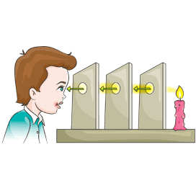

ينتقل الضوء من مصدره الشمعة في خطوط مستقيمة ويسمى كل خط من هذه الخطوط المستقيمة شعاعًا ضوئيًا وهذا الشعاع لاينحني ولاينثني ولهذا السبب لا نرى الأشياء التي تقع خلف الجدار

**انعكاس الضوء؟**

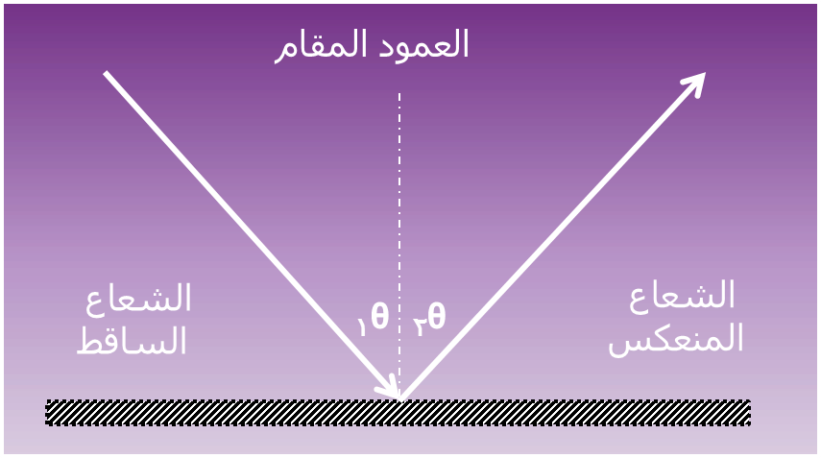هو ارتداد الأشعة الضوئية عن سطوح المواد المختلفة في خطوط مستقيمة

**فسر**

1- نرى الاشياء من حولنا؟

لان الاشعة الضوئية تنتشر في جميع الاتجاهات وبخطوط مستقيمة

وتنعكس عن الأجسام فتصل إلى العين فنرى الأجسام

---------------------------------------

2-لا يعد القمر مصدرا من مصادر الضوء ذاتية الإضاءة لكننا نستطيع رؤيته في الليل

لانه يعكس اشعة الشمس الساقطة علية

**انواع الانعكاس**

**انعكاس الضوء الساقط انعكاس الضوء**

**عن الأجسام المصقولة الساقط عن الأجسام**

**( المرأة)**

**الخشنة في الاتجاهات**

**يفيد في تكوين الاخيلة (صور) المختلفة يفيد في رؤية**

**في المرايا الاشياء من حولنا**  (الانعكاس في خطوط مستقيمة (الانعكاس في خطوط مستقيمة

وبالاتجاه واحد) وبالاتجاهات (مختلفة)

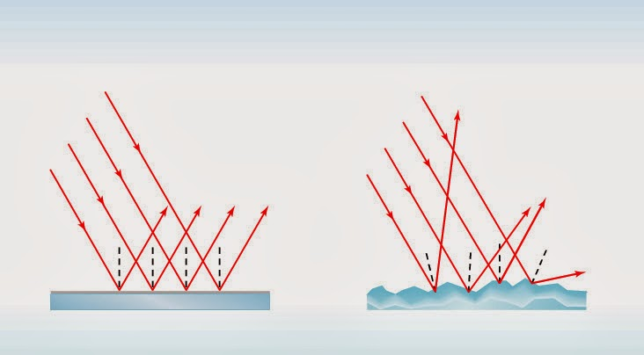انعكاس غير منتظم انعكاس منتظم

معلمة المادة

شيرين قاقيش